12 февраля 2015 года в школе-интернате г.Нурлат было проведено для 7-9 классов в актовом зале мероприятие посвященное 70 ЛЕТИЮ СО ДНЯ ПОБЕДЫ В ВОВ над фашистами.
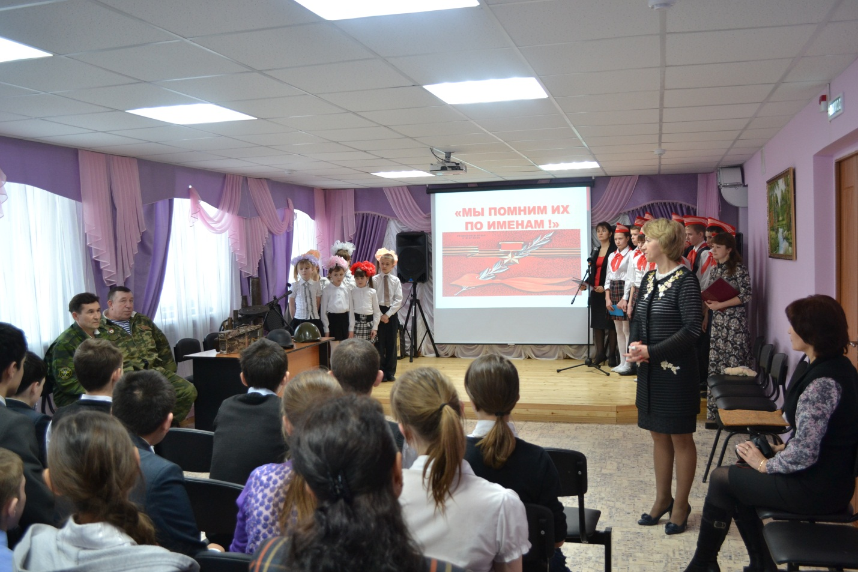
Нашими учениками была организовано небольшое выступление.
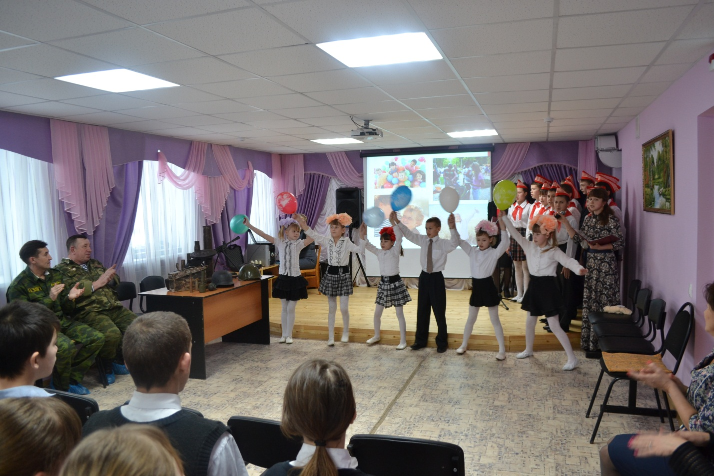

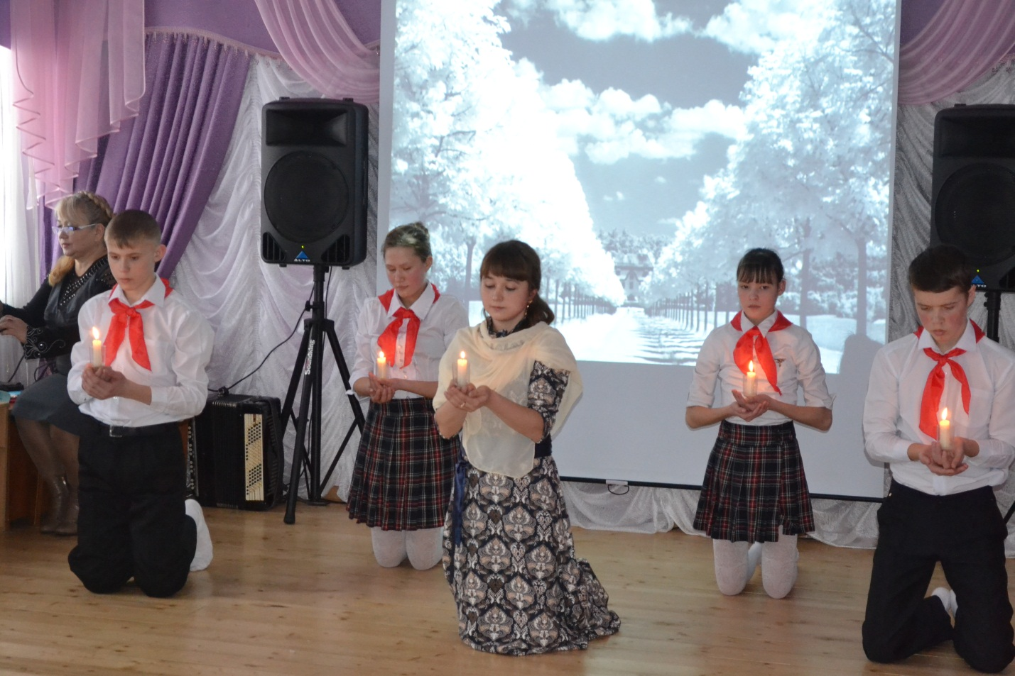Приглашенным гостем мероприятия стал руководитель военно - патриотического клуба «ЛЕГЕНДА» Владимир Сергеевич Малыгин, участник экспедиций по поиску и захоронению останков советских солдат, а так же установлению их имен и нахождению их родственников.
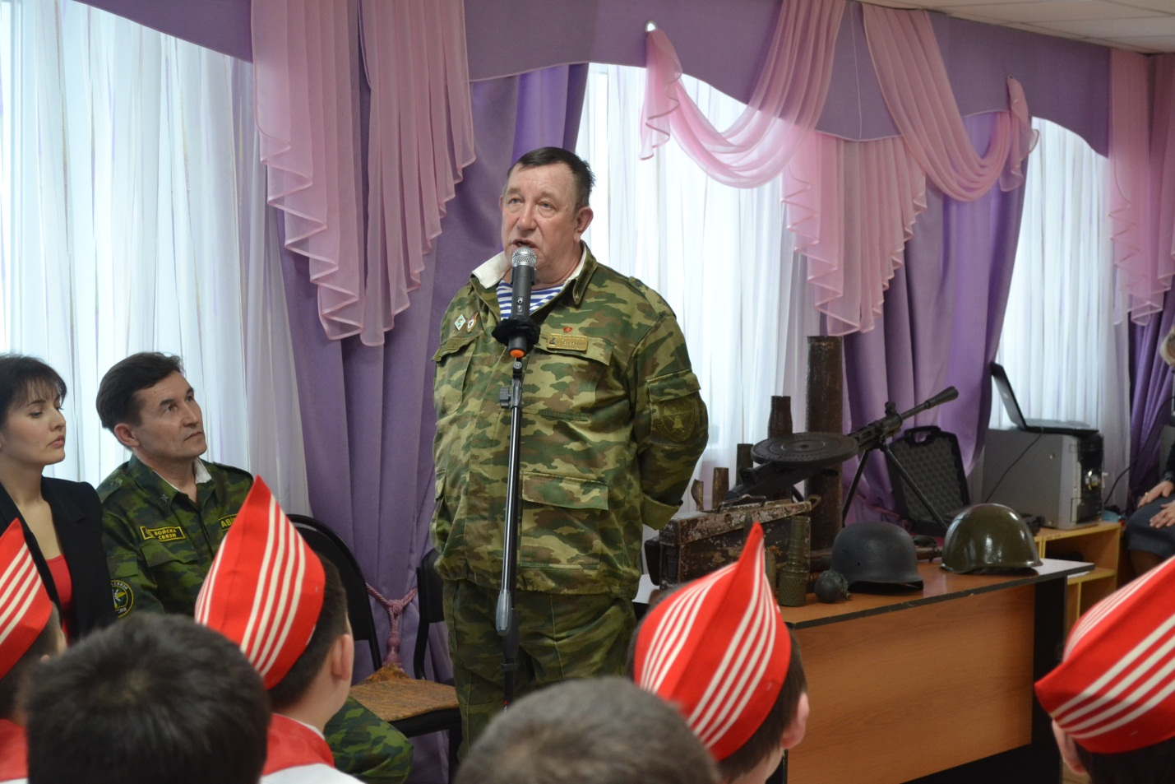

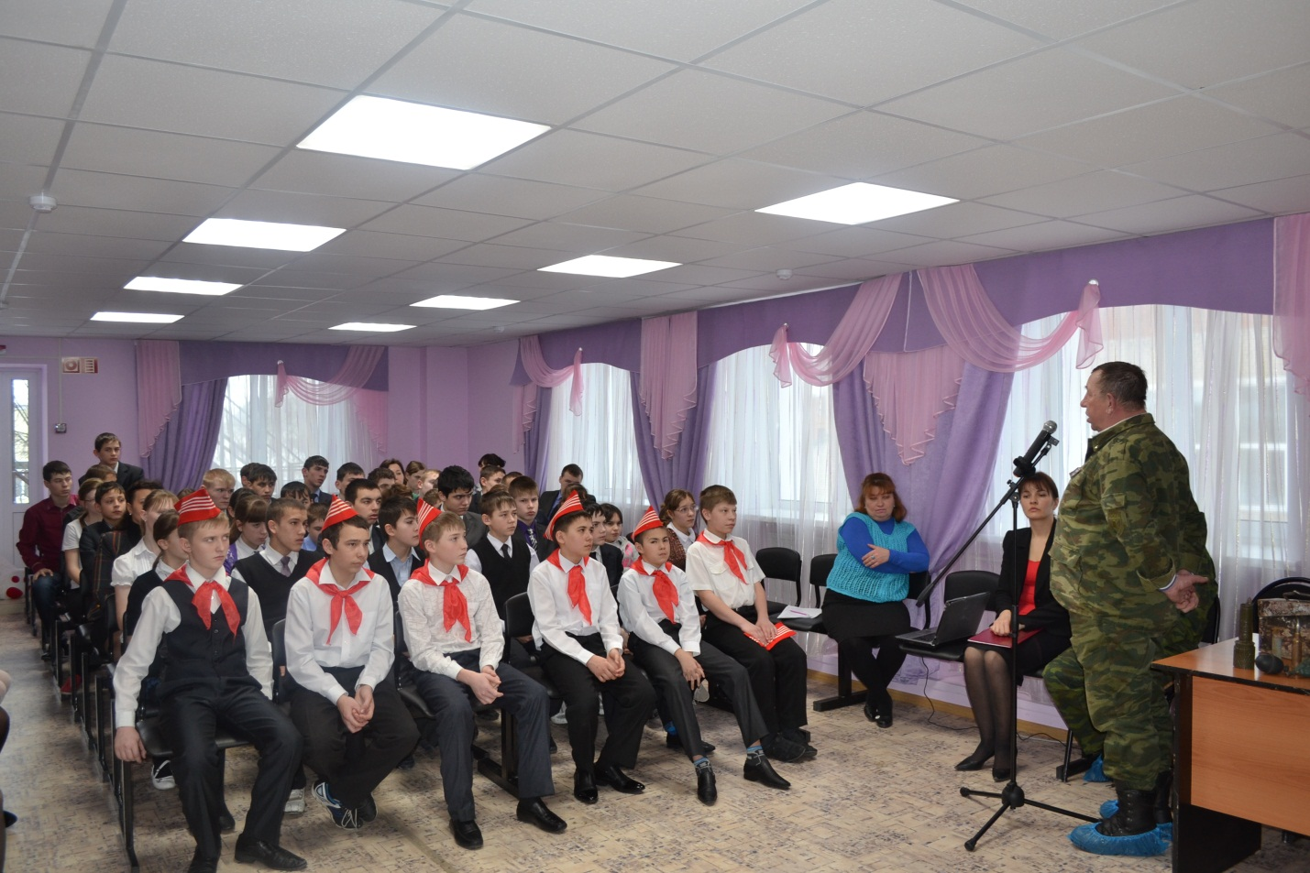
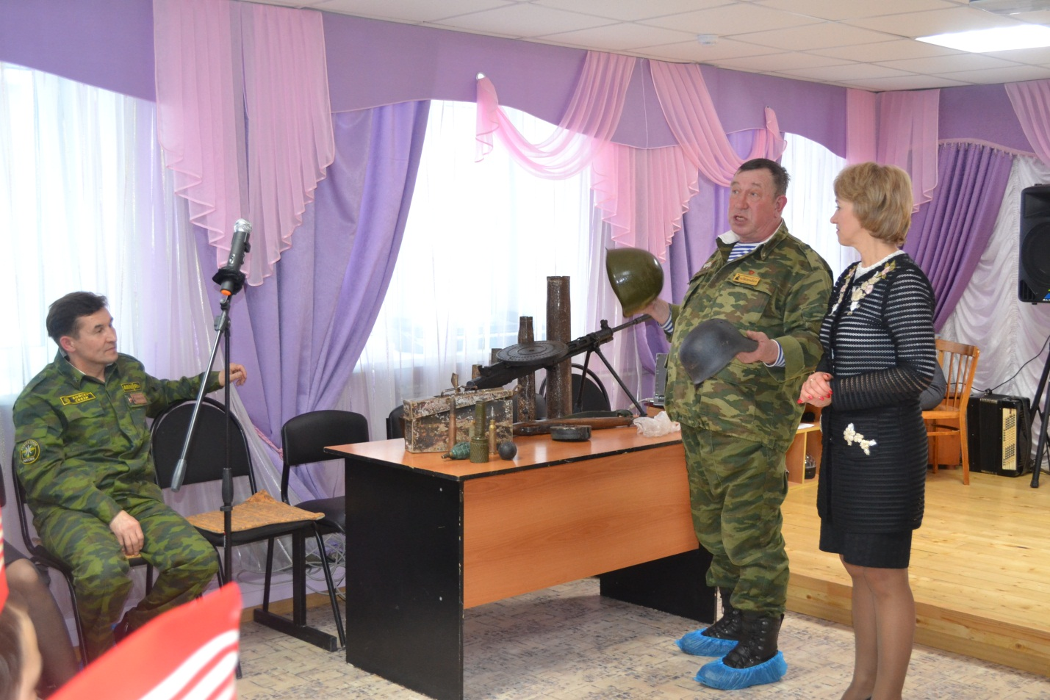Познакомил с трофеями из волжских степей. Владимир Малыгин рассказал о поисковых экспедициях, показал фильм-репортаж с места событий, ответил на вопросы.
